PONEDJELJAK, 14.2.2022. HRVATSKI JEZIK-UČENIK LK
ZADATAK:PROČITAJ REČENICE I PREPIŠI IH FORMALNIM SLOVIMA U RED ISPOD.
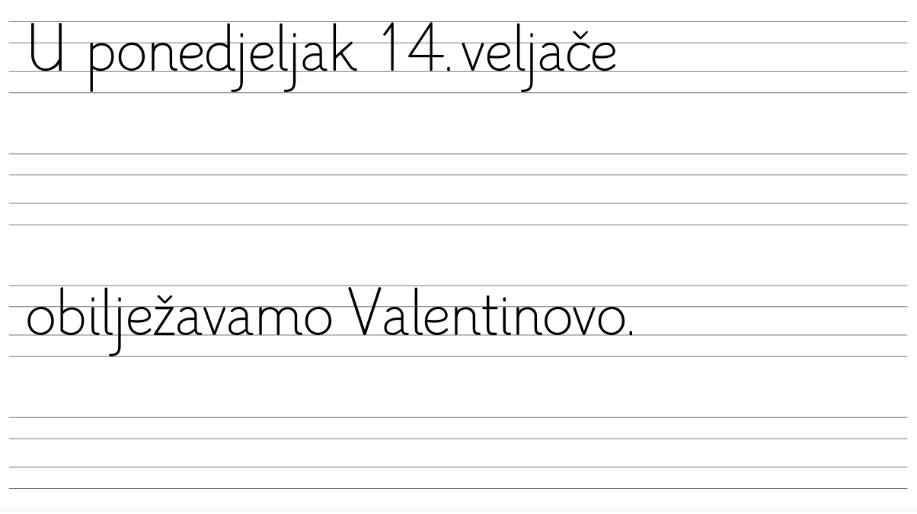
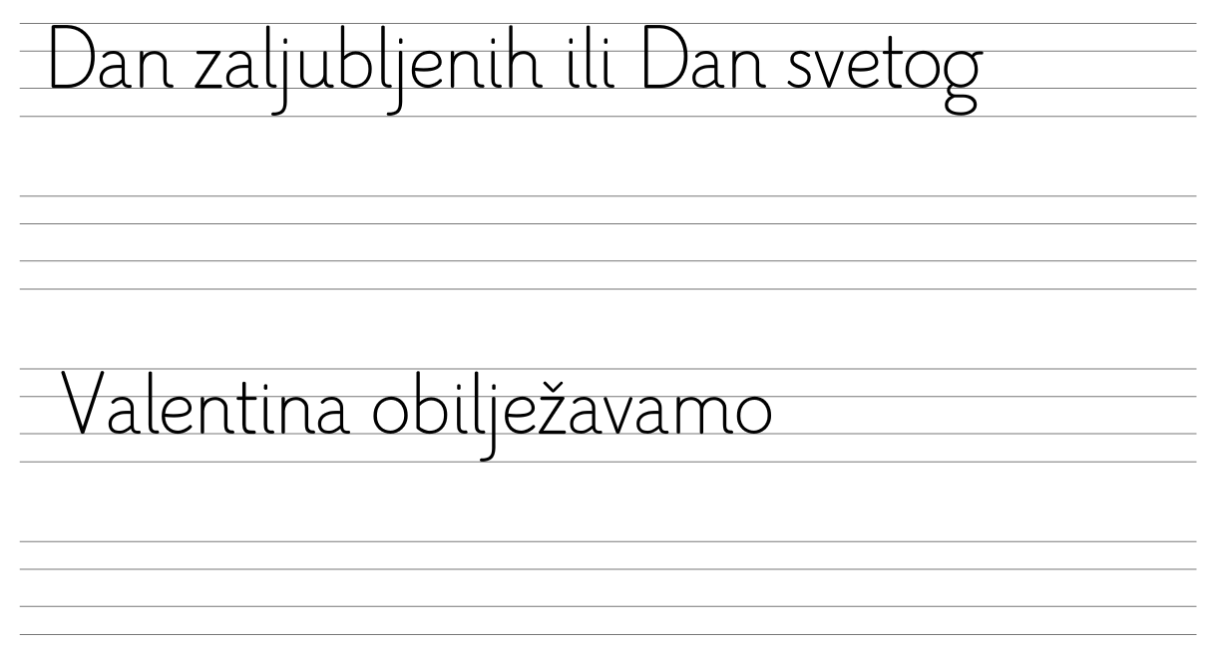
ZADATAK: NACRTAJ KOJIM SE SVE DAROVIMA DARUJU BLIŽNJE OSOBE ZA VALENTINOVO (PRIM. ČESTITKA, RUŽA, BOMBONJERA,…)

